将别人的网站变成自己的网站—扒网站

## 常用的工具：

1. 命令下载：**wget**
2. 一些扒站工具：**仿站小工具、TeleportPro**、webzip、WinHTTrack HTTrack、Cyotek WebCopy等等

### Wget与仿站小工具介绍：

1. wget扒网站方式：
   1. **下载：wget -r -p -np -k -E "http://www.top3.com.sg/"**
   2. **目录结构：**

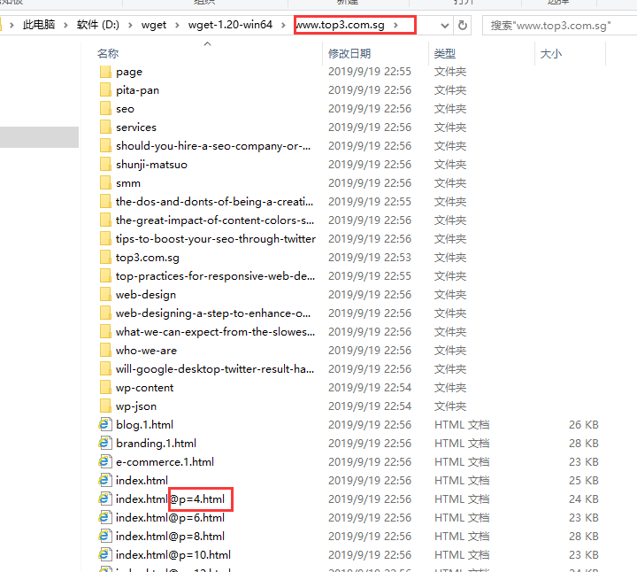

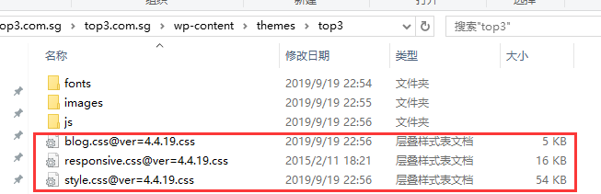

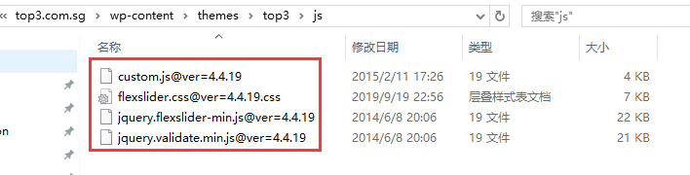

1. **仿站小工具**
2. **下载方式：**

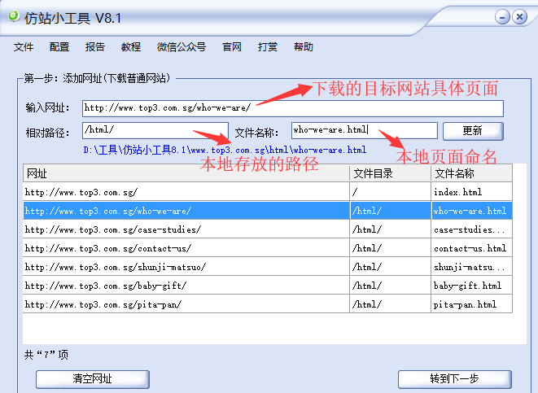

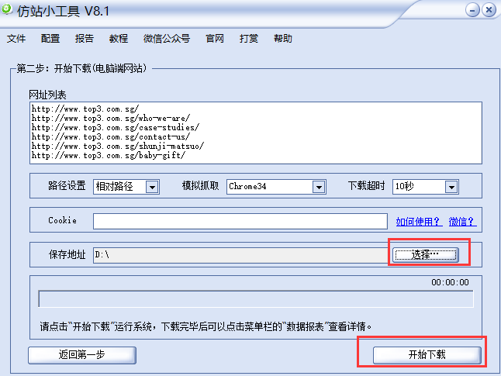

1. **目录结构**

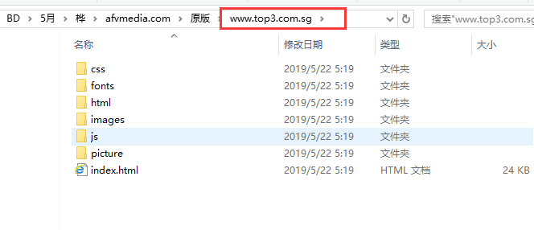

**Wget：**

**优点：**

1. 下载方便且全面
2. 文件引用的路径都是相对的，通用性强

**缺点：**

1. 内容庞大，文件目录结构凌乱
2. 若只需要原网站的一小部分内容，则需要手动砍掉很多内容
3. 一些html、css和js文件后缀名可能不标准（加入证书后，可能会导致无法正确识别此类文件，使得页面显示不正常）

**仿站小工具：**

**优点：**

1、文件目录结构清晰（会将css、js、font、图片统一归类）

2、可以按需下载、能很方便的控制扒下来的html页面的存放位置

**缺点：**

1. 扒时操作相对繁琐
2. 页面间的跳转，需要手动更改

## 更改代码需要注意的点：

1. 更换原网站logo、网站名、人物部分、地址、电话
2. 去掉不相关的外链和可跳转到原网站的链接
3. 去掉google分析相关代码

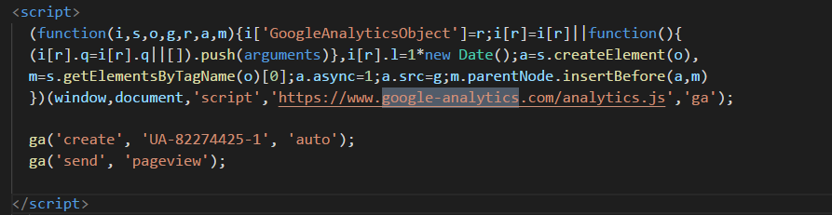

特别的：

**wget：**

将文件后缀格式不标准的css、js更改为标准后缀

**仿站小工具：**

修改网页菜单跳转链接